Рекомендации родителям 5 «А» группы
Тема недели: «Мир профессий. Все профессии нужны, все профессии важны».

Вид образовательной деятельности | Домашнее задание на 03.02.2022г., 04.02.2022г.
Продуктивная деятельность (Конструирование (ручной труд) | Тема: «Цветной коврик» (знакомство с профессией ткачей).  Программное содержание: развивать мелкую моторику пальцев рук, учить детей вплетать в бумажную основу полоски цветной бумаги, подбирая по цвету, развивать художественный вкус.  Материал: полоски цветной бумаги длиной 15-17 см, квадратная основа 14х14 см (из более плотной бумаги), ножницы, клей, 2-3 варианта «ковриков» с разным узором.  Рассмотрите с ребёнком иллюстрацию с изображением ковра:  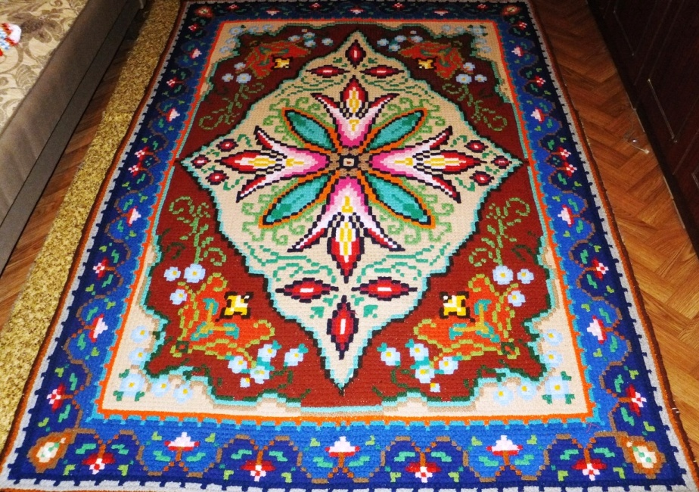  Расскажите ребёнку, что ковры ткутся на специальном станке путём переплетения нитей. Часто это ручная работа, так как получить красивый узор можно только безошибочно чередуя и подбирая нити определённого цвета в нужном порядке.  Предлагаем для просмотра ссылку: «Производство ковров»  https://youtu.be/6By8C9R7gps  Предложите ребёнку сплести коврик, но не из ниток, а из бумаги, составив на нём свой узор.  Покажите ребёнку картинки представленные ниже.  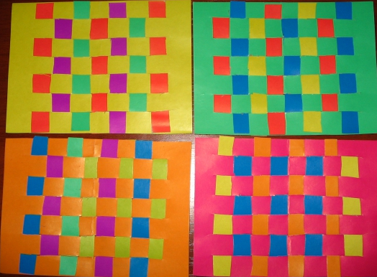  Спросите ребёнка, чем коврики схожи и чем они отличаются.  Для того, чтобы нам сплести такие коврики понадобиться основа из квадрата, сложенного пополам и надрезанного на полоски определённой ширины и бумажные полоски разных цветов.  Этими полосками мы будем дополнять основу, переплетая основные полоски то сверху, то снизу.  Цвет для полосок для своего коврика предложите ребёнку выбрать самостоятельно (надо стараться, чтобы цвета сочетались, смотрелись красиво).  Объясните ребёнку, для того чтобы получились разные узоры, полоски должны по-разному переплетать основу.  Предложите ребёнку выбрать способ плетения коврика:  - 1-ый способ – цветные квадраты чередуются в шахматном порядке, потому что плетение через 1 полоску.  https://youtu.be/tulcyijbIls Плетёный коврик из бумаги  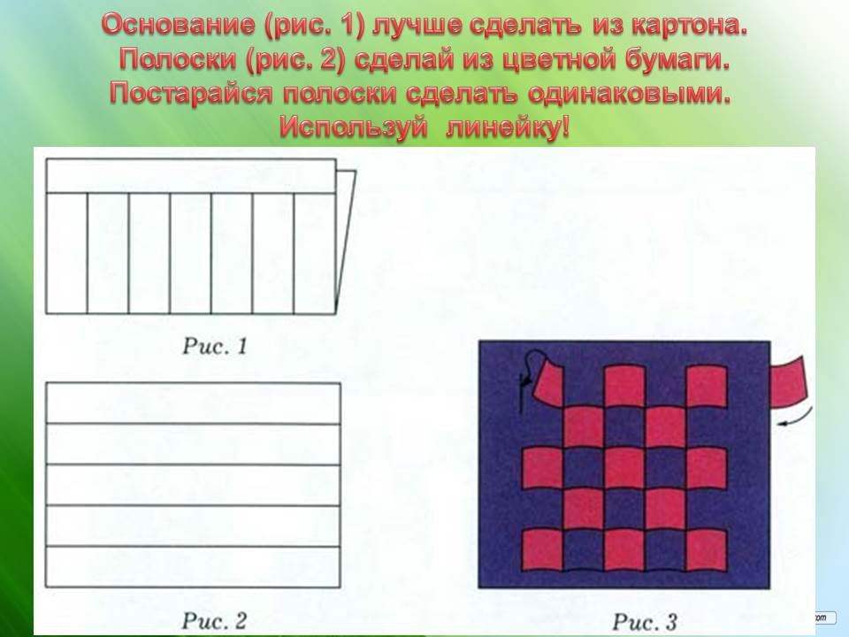  - 2-ой способ – плетение через две полоски. Так, по-разному чередуя цветные полоски и по разному переплетая основу, можно получить разные узоры.  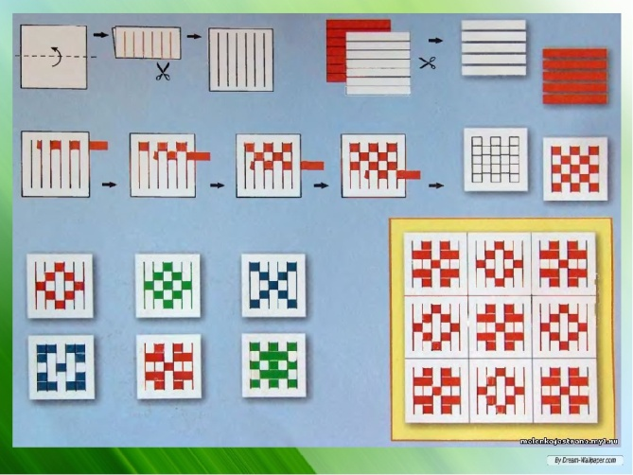  Каждую следующую полоску надо плотно придвинуть (ножницами или руками) к предыдущей. Когда все полоски будут вплетены, надо будет подрезать лишние края и подклеить концы полосок к основе. Коврик готов.  Если ребёнок затрудняется во время работы, окажите помощь.  По окончанию работы рассмотрите вместе с ребёнком коврик, поговорите про цветовое решение и расположение узора.  Похвалите ребёнка!!!
Познав-исслед. деятельность (матем.развитие) | Тема: Решение задач.  Программное содержание:  Продолжать учить составлять и решать простые арифметические задачи на сложение и вычитание чисел в пределах 10; Познакомить детей со структурой задачи; Упражнять в счете в пределах 10, уметь называть «соседей» названного числа.  Задание № 1  Поиграйте с ребёнком в игру с мячом: «Не зевай, быстро на вопросы отвечай!» (задаёте вопрос ребёнку и бросаете ему мяч)  1. Какой сегодня день недели?  2. Сколько всего дней в неделе?  3. Какой день идёт после понедельника?  4. Какой день идёт перед вторником?  5. Как называется шестой день недели?  6. Про какие дни недели мы говорим «рабочие дни»?  7. Как называются «выходные» дни недели?  Задание № 2  Игра «Узнай меня»  (загадайте ребёнку загадки).  - Я многоугольник, имею 3 стороны (треугольник)  - Я многоугольник, у меня 4 равные стороны (квадрат)  - Я не многоугольник, меня можно катать (круг)  - У меня нет углов, но я не круг (овал)  - Я четырех угольник, но у меня не все стороны равны (прямоугольник)  Задание № 3  «Составь и реши задачу»  Выложите перед ребёнком 6 предметов (яблоки/машинки/куклы/кубики….на Ваш выбор).  Попросите ребёнка посчитать, сколько яблок лежит на столе. Положите еще одно. Пусть ребёнок придумает задачу о том, что Вы сделали. (На столе было 6 яблок, вы положили еще одно яблоко. Сколько всего яблок оказалась на столе).  -На столе было 6 яблок, я положила еще одно яблоко – это условие задачи. Попросите ребёнка повторить условие задачи? Условие задачи это - маленький рассказ. В условии есть числа. Попросите ребёнка назвать числа в этой задаче. (6 и 1.)  - В условии задачи всегда должно быть не менее двух чисел. Еще в задаче есть вопрос. Какой вопрос в этой задаче? (Сколько всего яблок оказалось на столе)  Вопрос должен соответствовать смыслу задачи. Попросите ребёнка повторить эту задачу? (На столе было 6 яблок, вы положили еще одно яблоко. Сколько всего яблок оказалась на столе)  Задайте ребёнку вопросы на закрепление материала:  - Скажи условие задачи. (На доске было 6 яблок, вы положили еще одно яблоко.)  - Что такое условие задачи? (Маленький рассказ)  - Что должно быть в условии? (Два числа)  - Что еще должно быть в задаче? (Вопрос)  - Какой вопрос в этой задаче? (Сколько всего яблок оказалась на столе)  Попросите ребёнка сделать запись в тетради (крупная клетка) задачи и решить ее.  6+1=  - Кто решит задачу? (К 6 яблокам прибавить одно яблоко, получиться 7 яблок.) Какой ответ у этой задачи? (7 яблок.)  Предложите ребёнку самостоятельно придумать по картинкам задач, записав их решения:  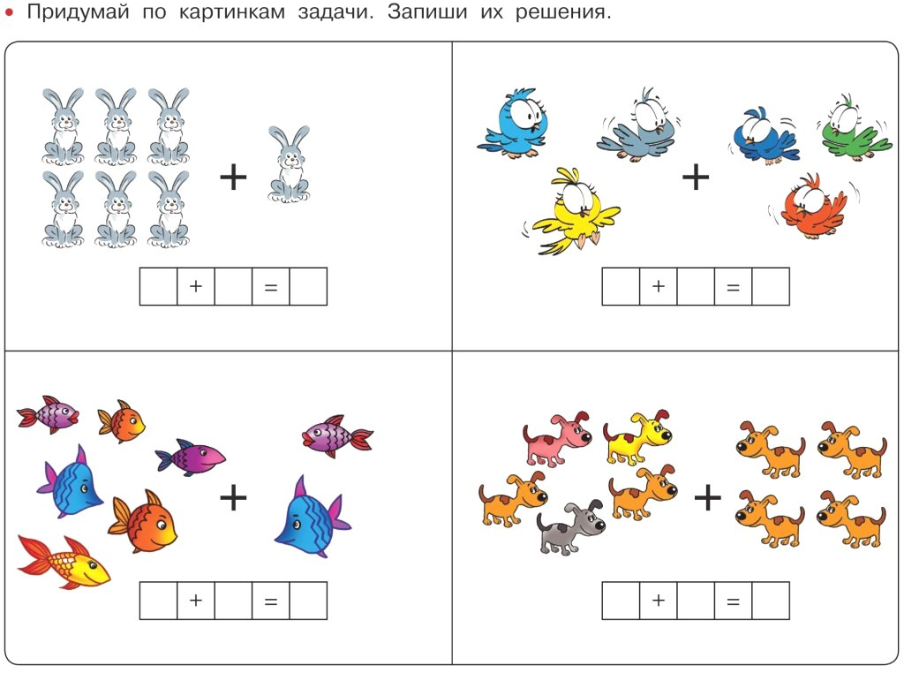  Предложите ребёнку решить задачи (без записи в тетради).  Пять щенят в футбол играли, Одного домой позвали. Он в окно глядит, считает, Сколько их теперь играет? Три пушистых кошечки Уселись на окошечке. Тут одна к ним прибежала. Сколько вместе кошек стало? Ну-ка, сколько всех ребят На горе катаются? Трое в саночках сидят, Один дожидается.  Задание №4  «Засели жильцов в числовые домики»  На крыше сидит Цифра — хозяин домика, который разрешает в нем жить только такому количеству жильцов, которое равно ему самому.  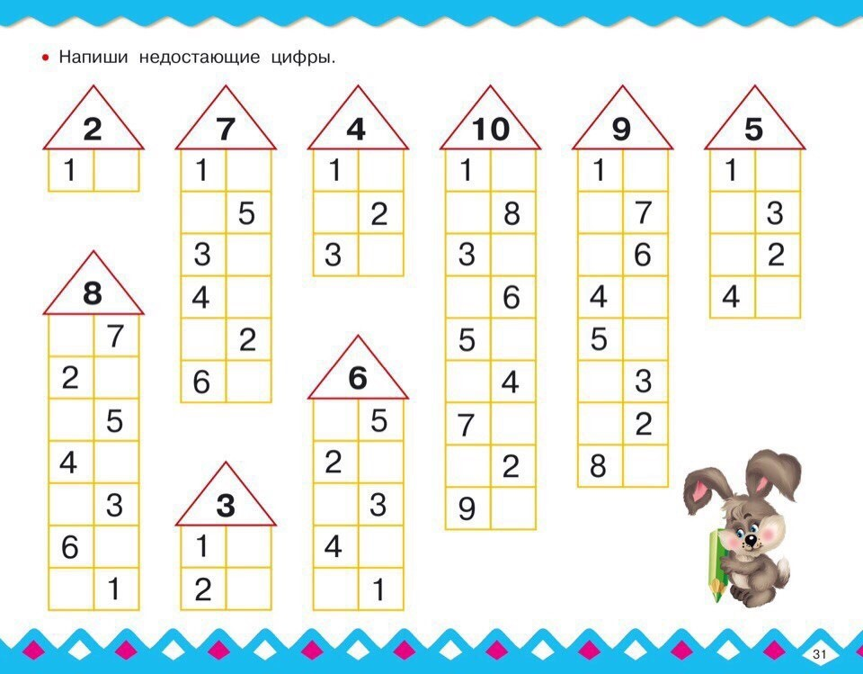  По окончанию занятия, спросите у ребёнка, какое задание для него оказалось лёгким для выполнения, а какое сложным и почему?
Продуктивная деятельность (лепка) | Тема: «Устроим выставку посуды» (знакомство с профессией гончара)  Программное содержание: развивать творческие способности детей, умение самостоятельно выбирать посуду для лепки и придумывать узор для украшения; формировать умение переносить усвоенные способы лепки на изготовление новых изделий; дать детям представление о профессии гончара.  Материалы и оборудование: пластилин, стеки, доски для лепки, тряпочка.  Рассмотрите с ребёнком иллюстрации:  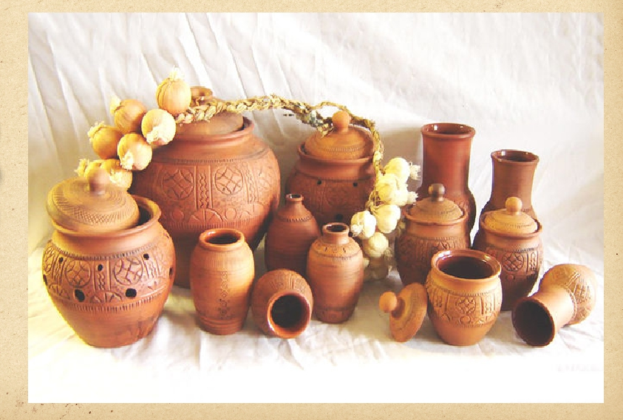  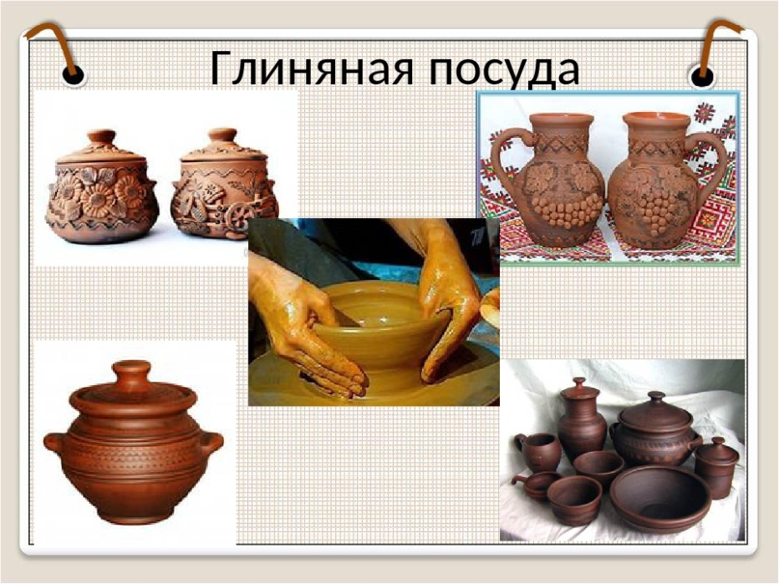  - Скажите, чем похожи все эти изделия (что у них может быть общего)? (все эти изделия сделаны из одного материала).  - Все эти изделия создал ГОНЧАР.  - Спросите ребёнка, кто такой гончар?  Гончар – это мастер по выделке глиняной посуды.  Предлагаем ссылку для просмотра видеоролика о профессии гончара:  https://youtu.be/_VFAwUuaWw0  По завершению просмотра видеоролика спросите ребёнка:  - Чем занимается гончар?  - Что такое глина?  - Что можно из неё слепить?  - Легко или сложно лепить из глины?  - Что же необходимо гончары для работы? Без чего он не сможет обойтись?  -Верно, основной материал для его работы - это глина.  -А ты знаешь, откуда берут глину? Глина — добывается из земли обычно в местах, где когда-то проходили реки.  Прочтите ребёнку небольшой познавательный рассказ о гончарном ремесле:  Глина бывает разного цвета: красная глина, белая глина, глина для производства фарфора, огнеупорная глина и глина из песчаника (песка).  Основным свойством глины, определяющим ее пригодность для гончарных изделий, является пластичность. Глина — единственный в своем роде такой природный материал, имеющийся в большом количестве.  Что из нее делают? (посуду, игрушки, кирпичи, черепицу для крыш)  Повсюду, где имелись природные запасы глины, пригодной для обработки, мастера-гончары создавали разнообразные по форме и декору (оформлению) горшки, миски, кувшины, блюда и многие другие предметы, необходимые в быту, а также разнообразные игрушки.  Посуда, которая изготовлена из глины называется глиняная или керамическая.  Глиняная - это один раз обожженная в печи посуда без всяких специальных добавок, не покрытая глазурью.  Керамическая посуда – это все изделия из обожженной глины, выполненные по различным технологиям и с различными добавками. Это и фарфор, и фаянс, и терракота, и любая глиняная посуда, покрытая глазурью.  А еще посуда из глины хрупкая и легко может разбиться.  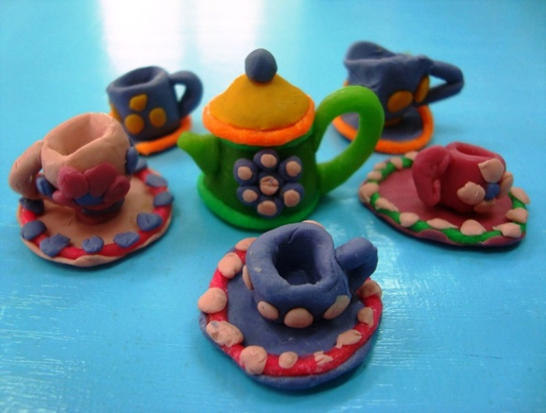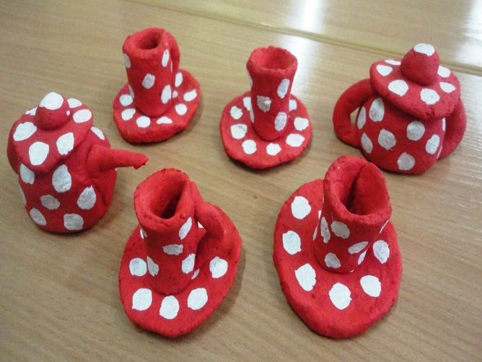  - Предложите ребёнку ненадолго превратиться в маленького гончара и создать свою неповторимую посуду.  -Вспомните основные приемы лепки.  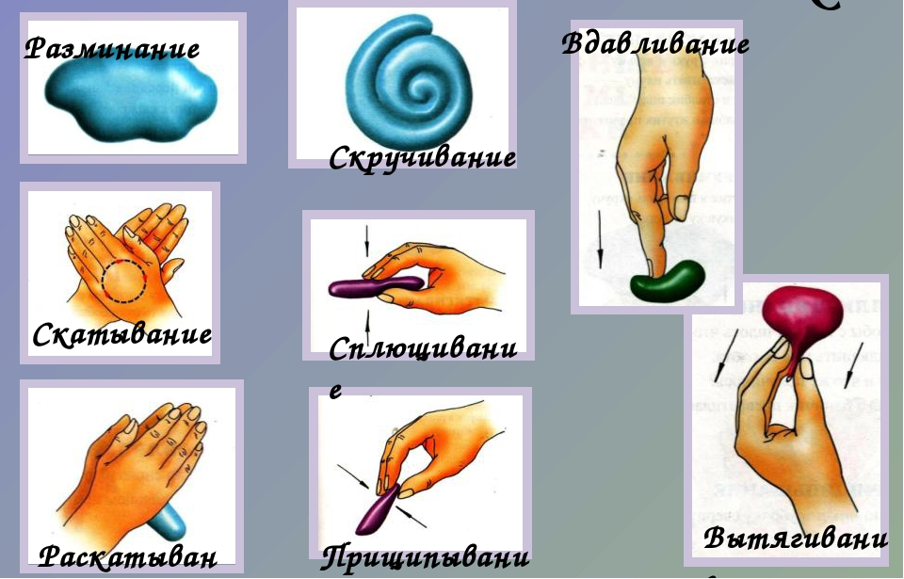  Во время выполнения ребёнком работы, прочтите ему стихотворение «Гончар сидит за верстаком»:  Гончар сидит за верстаком И мнет руками мягкий ком, Вертящийся на диске, И ком становится горшком, Кувшином или миской. Чтоб глина сделалась тверда, Чтоб из нее ушла вода, Стоят горшки и кружки На полках для просушки. А для того, чтоб стал красив Горшок из глины красной, Его должны мы, просушив, Покрыть глазурью ясной. Теперь горшок пора обжечь, — И в первый раз идет он в печь. Горшок выходит из огня Румянее и краше, Готовый с завтрашнего дня Варить борщи и каши.  Самостоятельная работа ребёнка, советы, указания, пояснения.  По окончанию работы:  - Спросите ребёнка, какой предмет посуды он слепил?  - Были ли трудности с выполнением задания?  - Похвалите ребёнка за работу.

Рекомендуемые для просмотра видеоролики по безопасности:

https://youtu.be/hcXbrCxEHbI (видеоролик «Здоровье в наших чистых руках»)

https://youtu.be/nx-pK-CYo_0 (видеролик: Уроки осторожности тётушки Совы - Бытовые приборы).

